ALBERTO VITTORI
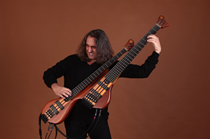
Alberto Vittori (1959) Como – Italy

Sono un musicista autodidatta, con un’eclettica visione della musica, che spazia dall’intuitiva sensibilità esecutiva, alla razionale architettura compositiva: un’elastica proiezione del mio stile di vita, caratterizzato da molteplici interessi in campo artistico, umanistico e scientifico: stimoli diversi, che insieme contribuiscono a riempire il mio mondo di forza, emozioni, positività e creatività, e mi permettono di vivere intensamente il presente con il cuore, lo spirito e la mente, per poter così al futuro sempre pensare, oltre che, di notte, serenamente sognare…

Dai primi anni ’90, mi dedico alla realizzazione del mio progetto: l’Overbass, lo strumento che utilizzo per creare originali background ai musicisti che eseguono mie composizioni, caratterizzate da una costante ricerca di atmosfere che coesistono armoniosamente, spaziando dalla musica classica al jazz, dal rock al pop, dalla melodia mediterranea alla musica latina, senza mai dimenticarmi del ruolo fondamentale del basso, che è quello, anzitutto, di fare da supporto ad altri strumenti.

Alberto Vittori cell. +39 339 6337382 – e-mail: albertovittori@overbass.it

